**北京市2022年普通高中学业水平等级性考试历史试题**

**本试卷共9页，100分。考试时长90分钟。考生务必将答案答在答题卡上，在试卷上作答无效。考试结束后，将本试卷和答题卡一并交回。**

**第一部分**

**本部分共15题，每题3分，共45分。在每题列出的四个选项中，选出最符合题目要求的一项。**

1. 近年，考古工作者在江西国字山发现了战国中期的大型墓葬。该墓葬具有突出的越文化特征，同时又有楚文化和江淮文化等文化因素，墓葬形制也与中原墓葬有相似之处。此考古发现（ ）

A. 印证了“春秋五霸”的政治格局 B. 反映了中华文明多元一体的特点

C. 证明中原率先成为中华文明核心 D. 说明了统一多民族国家已经建立

【答案】B

【解析】

【详解】结合所学知识可知，考古工作者在江西发现的战国中期墓葬，融合了越文化、楚文化和江淮文化等文化因素，其形制与中原墓葬有相似之处等，反映了中华文明多元一体的特点，B项正确；战国时期的墓葬不能印证“春秋五霸”的政治格局，排除A项；材料不足以证明中原率先成为中华文明核心，排除C项；战国中期统一多民族国家尚未建立，排除D项。故选B项。

2. 汉代某地区“地广人稀”，到南北朝时期逐渐发展为“民多田少”。这一地区位于下侧示意图中（ ）

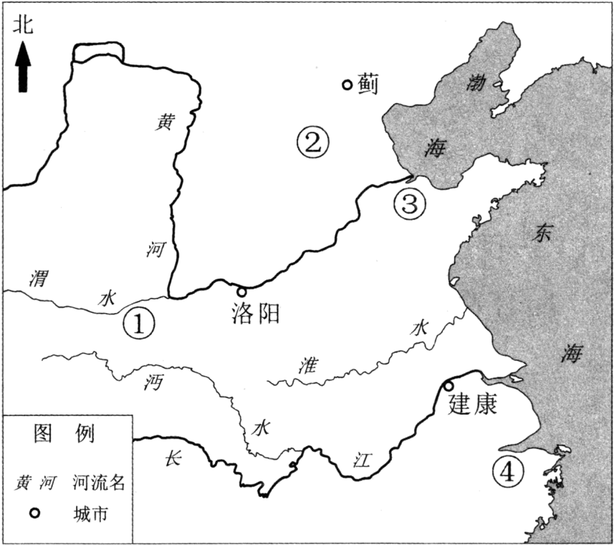

A. ① B. ② C. ③ D. ④

【答案】D

【解析】

【详解】汉代经济重心在北方，南方地广人稀，到了南北朝时期，随着北民南迁，江南地区逐渐发展成“民多田少”，④位于江南地区，D项正确；①②③不在江南地区，排除A、B、C项。故选D项。

3. 北宋中期，各地知州积极修建亭台馆榭以供民众游玩，甚至将其作为一项重要政务。欧阳修《丰乐亭记》载：“夫宣上恩德，以与民共乐，刺史之事也。”范仲淹曾在名胜“严子陵钓台”边修建先贤祠堂以“咏其风”，认为这样“有大功于名教”。上述材料佐证了北宋（ ）

A. 注重推行社会教化 B. 放松了对经济的控制

C. 鼓励文学艺术创作 D. 实行崇文抑武的方针

【答案】A

【解析】

【详解】北宋中期地方官员注重修建亭台馆榭以供民众游玩，根据材料“夫宣上恩德”“有大功于名教”，这说明当时地方官员修建亭台馆榭的目的是通过这些公共建筑来推行社会教化，A项正确；材料内容与经济控制无关，排除B项；上述举措与文学创作无关，排除C项；通过修建亭台馆榭无法看出崇文以抑武的方针，排除D项。故选A项。

4. 下图的封面形式常见于明代刻本书籍，图中读书的人物为该书编刻者。该图可以佐证明代（ ）

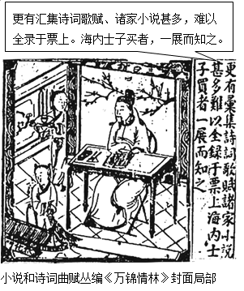

A. 开始出现雕版印刷技术 B. 戏曲表演艺术日趋成熟

C. 文化产品商品化程度加深 D. 士人思想摆脱了专制束缚

【答案】C

【解析】

【详解】明代刻本书籍的作者将自己刊刻于书中，带有广告效应，说明当时的文化产品商业化程度加深，C项正确；唐代就出现了雕版印刷，排除A项；材料内容与戏曲艺术无关，而且元曲出现就意味着戏曲艺术走向成熟，排除B项；通过材料无法判断当时士人的思想状况，排除D项。故选C项。

5. 西方有“条条大路通罗马”的说法，中国古代也有“处处有路透长安”的谚语。这两句话蕴含的历史信息是（ ）

A. 长安城的设计借鉴了罗马城市布局 B. 长安和罗马两地之间的交通网络密集

C. 古代商路便利了东西方之间的文化交流 D. 长安和罗马都曾经是帝国交通网络的中心

【答案】D

【解析】

【详解】“条条大路通罗马”处处有路透长安”都体现了罗马和长安的重要性，换而言之，罗马和长安都曾经是帝国交通的中心，D项正确；长安城的设计和罗马城市的布局不存在借鉴关系，排除A项；两句谚语无法看出当时两城之间的联系，排除B项；条条大路不等于是商路，C项与材料主旨无关，排除C项。故选D项。

6. 《海国图志》问世不久即传入日本，当时著名学者佐久间象山感叹自己与魏源“所见亦有暗合者”“真可谓海外同志”，另一日本学者感慨道：“使海内尽得观之，庶乎其为我边防之一助矣！”这表明此时中日两国的有识之士（ ）

A. 有了“开眼看世界”的意识 B. 主张中日结盟以反对西方的侵略

C. 产生了反对封建专制的思想 D. 掀起了“师夷长技”的社会运动

【答案】A

【解析】

【详解】结合所学知识可知，19世纪中期，《海国图志》得到一些日本学者的赞同，表明此时中日两国的有识之士有了“开眼看世界”的意识，A项正确；材料并未体现中日结盟以反对西方侵略的主张，排除B项；魏源写作的《海国图志》并不反对封建专制，排除C项；材料不足以说明中日两国都掀起了“师夷长技”的社会运动，排除D项。故选A项。

7. 1898年，英国发出照会，要求清政府“确切保证不将扬子江（注：长江）沿岸各省租押或以其他名义让予他国”。清政府答复称：“查扬子江沿岸地方均属中国要地，中国断不让予或租给他国。”这意味着（ ）

A. 英国将长江流域辟为殖民地 B. 长江流域成为英国势力范围

C. “门户开放”政策宣告失败 D. 清政府成功维护了主权完整

【答案】B

【解析】

【详解】结合所学知识可知，19世纪末，英国照会清政府，强调长江沿岸各省只能由英国租押，意味着长江流域成为英国势力范围，B项正确；19世纪末英国未能将将长江流域辟为其殖民地，排除A项；“门户开放”政策是在1899年提出的，排除C项；当时的清政府未能成功维护主权完整，排除D项。故选B项。

8. 1946年4月8日，中共代表王若飞、博古等人参加政治协商会议后，从重庆返回延安途中因飞机失事遇难，民主人士、国民党要员等社会各界纷纷表示哀悼。有悼文指出：“他们的事业，就是中国人民大众的事业，就是全人类的事业。”这反映出当时中国社会各界（ ）

A. 拥护抗日民族统一战线 B. 反对国民党政权的统治

C. 希望建立无产阶级政权 D. 企盼国家实现和平民主

【答案】D

【解析】

【详解】王若飞、博古等人参加的政治协商会议主要是讨论和平建国问题，因此社会各界认为“他们的事业，就是中国人民大众的事业，就是全人类的事业”，这体现了当时社会各界希望国家实现和平民主，D项正确；这一时期抗战已经结束，排除A项；悼念活动包括国民党要员，因此B项与材料内容不符，排除B项；国民党要员并不希望建立无产阶级政权，排除C项。故选D项。

9. 1950年，教育部要求各高校“废除政治上的反动课程”，开设“辩证唯物论与历史唯物论”等课程；1956年，“马列主义基础”和“中国革命史”被列入高校必修课。这些高校课程的调整（ ）

A. 贯彻了新民主主义和社会主义教育方针

B. 标志着国家“科教兴国”发展战略形成

C. 成为社会主义“三大改造”的思想基础

D. 推行了“百花齐放”“百家争鸣”的方针

【答案】A

【解析】

【详解】新中国成立后，国家废除了政治上的反动课程，加强了在高校中进行马克思主义、革命史的思想教育，这些调整贯彻了新民主主义和社会主义的教育方针，A项正确；1995年提出科教兴国战略，排除B项；1956年三大改造已经完成，排除C项；1956年提出双百方针，与材料的第一个时间点不符，排除D项。故选A项。

10. 2004年7月，“为中国和非洲喝彩——中华文化非洲行”活动在南非开幕。在一个月的时间里，中国组派多个艺术团赴11个非洲国家访问演出。这是中国在非洲大陆首次举办的大规模、综合性中国文化活动，是中非合作论坛框架内的重要举措。这一活动（ ）

A. 是中国重视发展周边关系的具体实践 B. 掀起了中国与非洲国家的建交高潮

C. 是中国全方位对外开放战略的一部分 D. 有利于“金砖国家”合作机制的深化

【答案】C

【解析】

【详解】结合所学知识可知，中国在中非合作论坛框架内，在非洲大陆举办大规模、综合性中国文化活动，是中国全方位对外开放战略的一部分，C项正确；南非等国并非中国周边国家，排除A项；中国与非洲国家的建交高潮发生在20世纪五六十年代，排除B项；有利于“金砖国家”合作机制的深化与“中国组派多个艺术团赴11个非洲国家访问演出”不符，排除D项。故选C项。

11. 英国学者马丁·贝尔纳在其著作《黑色雅典娜：古典文明的亚非之根》中，批判了关于希腊文明起源的传统观点，提出希腊文明的源头在西亚和北非。下列希腊文明成果，能印证这一观点的是（ ）

①字母文字 ②雕刻艺术 ③民主政治 ④冶铁技术

A. ①②③ B. ①②④ C. ①③④ D. ②③④

【答案】B

【解析】

【详解】古希腊文字来源于腓尼基文字、古希腊的雕刻艺术受到古代埃及的影响、而西亚地区的赫梯人最早掌握冶铁技术，由此可知，①②④能够证明希腊文明起源于西亚和北非，B项正确；民主政治是雅典首先开创的，③错误，排除A、C、D项。故选B项。

12. 英国议会最初由封建教俗贵族组成，旨在协助国王解决财政困难。1265年骑士和城市市民代表首次参加议会，并于1341年起单独议事，最终组成议会下院。通过议会，国王在一定程度上获得了金钱和人力的支持，而议会亦可向国王提出请愿。关于中世纪英国议会，下列说法正确的是（ ）

A 国王可不经议会同意而加征新税 B. 下院形成标志着君主立宪制建立

C. 城市市民是国王联合的重要对象 D. 贵族通过议会掌握了国家行政权

【答案】C

【解析】

【详解】根据材料可以看出英国议会下院形成的过程，其主要构成成员是城市市民和骑士，而且议会下院逐渐独立议事，一定程度上支持国王，这说明当时的城市市民和国王实现了联合，C项正确；国王不经议会同意不得增加新税，排除A项；1689年《权利法案》颁布标志英国君主立宪制建立，排除B项；英国下议院的成立一定程度上限制了贵族议会，而且当时的贵族议会并未掌握国家行政权，排除D项。故选C项。

13. 1625年，格劳秀斯在《战争与和平法》中提出，国际法是主权者之间确定并相互认可的一套规则，此书奠定了国际法的基础。下列选项属于国际法的是（ ）

①《威斯特伐利亚和约》 ②《拿破仑法典》

③《解放黑人奴隶宣言》 ④《联合国宪章》

A. ①② B. ③④ C. ②③ D. ①④

【答案】D

【解析】

【详解】结合所学知识可知，《威斯特伐利亚和约》和 《联合国宪章》，均为主权国之间确定并相互认可规则，属于国际法，①④符合题意，D项正确；《拿破仑法典》是法国的法律，《解放黑人奴隶宣言》仅适用于美国，②③不符合题意，排除与之组合的ABC三项。故选D项。

14. 19世纪70—80年代，美国商人斯威夫特创办了肉类加工厂，把屠宰和包装分成几道独立工序，利用传送带进行流水作业，并雇佣工程师设计冷冻车厢，以便长途运输鲜肉。他还陆续开办工厂，利用肉类加工厂的下脚料生产肥料、肥皂和甘油等。斯威夫特的经营模式（ ）

①体现了产业分工不断细化 ②得益于铁路交通业的发展

③成为近代机械生产的开端 ④为农业现代化提供了范本

A. ①② B. ③④ C. ②③ D. ①④

【答案】A

【解析】

【详解】“把屠宰和包装分成几道独立工序，利用传送带进行流水作业”体现了产业分工的不断细化，①正确；“并雇佣工程师设计冷冻车厢，以便长途运输鲜肉”说明当时铁路运输业得到发展，能够长距离的运输货物，②正确；通过材料无法证实斯威夫特创办的肉类加工厂是近代机械生产的开端，而且肉类加工本身不属于机械生产，也不属于现代农业，③④错误。根据以上分析可知，A项正确，排除B、C、D项。故选A项。

15. 下列史料涉及的历史事件，按时序排列正确的是（ ）

①“三国之宗旨，在剥夺日本自从1914年第一次世界大战开始后在太平洋上所夺得或占领之一切岛屿；在使日本所窃取于中国之领土……归还中华民国。”

②“（八日）彼得格勒戍军与劳动社会己推翻克伦斯基政府（注：资产阶级临时政府）”

③“（中美）两国人民之间的来往中断了二十多年。现在，经过中美双方的共同努力，友好来往的大门终于打开了。”

④“捷克斯洛伐克政府将被责成履行撤退……德国军队将分阶段占领德意志人（在数量上）占优势的领土。”

A. ①②③④ B. ②④①③ C. ②①④③ D. ④②③①

【答案】B

【解析】

【详解】①提出要求日本归还窃取于中国的领土，这是《开罗宣言》内容，时间1943年；②中彼得格勒戍军与劳动社会己推翻克伦斯基政府指的是十月革命时间是在1917年；③中美关系缓和的时间是在1972年；④中“捷克斯洛伐克政府将被责成履行撤退……德国军队将分阶段占领德意志人（在数量上）占优势的领土”指的是慕尼黑协定之后，德国占领了苏台德地区，时间是在1938年。根据以上分析可知，正确的排序是②④①③，B项正确；A、C、D排序有误，排除。故选B项。

**第二部分**

**本部分共5题，共55分。**

16 绢与马

材料一唐与突厥互市，“以金帛市马”“以助军旅”，唐马“既杂胡种，马乃益壮。天宝后，诸军战马动以万计”，“秦、汉以来，唐马最盛”。唐代驿制“凡三十里一驿，天下凡一千六百三十有九所”，各驿站的官马多至75匹、少至8匹，“冠盖相望，邮驿继踵”。士庶也喜骑马出行，“贵贱所行，通鞍马而已”。马球蔚然成风，太宗“闻西蕃人好为打球，比亦令习”。

材料二突厥、回纥与唐朝进行绢马贸易，规模巨大。回纥“每一马易四十缣（注：细绢），动至数万匹”，除自身消费外，还将多余的绢帛通过中间商人不断向西销售。突厥、回纥还开始建设据点聚积物资，突厥毗伽可汗“欲修筑城壁，造立寺观”。回纥最初“风俗朴厚”，获得唐朝厚利后，登里可汗“筑宫殿以居，妇人有粉黛文绣之饰”。

以绢马贸易为例，阐述唐代农耕与游牧民族互动的影响。

【答案】影响：唐与突厥互市中，引入突厥马种，改良了中原马匹质量，装大了唐的骑兵部队。随着马匹数量的增加，驿递得到发展，而社会风气随之转变，士庶也喜骑马出行，马上运动兴起；少数民族与汉族的互市往来，使得少数民族获得大量织物，同时通过中间贸易获得财富；互市往来活动过程中，少数民族逐渐与汉族交融，吸收汉文化，社会上层建造宫殿以居住，贵妇粉饰装扮。整体而言，农耕与游牧民族互动促进了民族交融交往交流。

【解析】

【详解】影响：根据材料“既杂胡种，马乃益壮。天宝后，诸军战马动以万计”可知，唐与突厥互市中，引入突厥马种，改良了中原马匹质量，装大了唐的骑兵部队。根据材料“各驿站的官马多至75匹、少至8匹，‘冠盖相望，邮驿继踵’”可知，随着马匹数量的增加，驿递得到发展。根据材料“士庶也喜骑马出行”“马球蔚然成风”可知，社会风气随之转变，士庶也喜骑马出行，马上运动兴起；根据材料“每一马易四十缣（注：细绢），动至数万匹”“还将多余的绢帛通过中间商人不断向西销售。突厥、回纥还开始建设据点聚积物资”可知，少数民族与汉族的互市往来，使得少数民族获得大量织物，同时通过中间贸易获得财富；根据材料“获得唐朝厚利后，登里可汗‘筑宫殿以居，妇人有粉黛文绣之饰’”可知，互市往来活动过程中，少数民族逐渐与汉族交融，吸收汉文化，社会上层建造宫殿以居住，贵妇粉饰装扮。整体而言，农耕与游牧民族互动促进了民族交融交往交流。

17. 毛泽东思想的独创性

在革命斗争中，以毛泽东同志为主要代表的中国共产党人，把马克思列宁主义基本原理同中国具体实际相结合，对经过艰苦探索、付出巨大牺牲积累的一系列独创性经验作了理论概括……创立了毛泽东思想，为夺取新民主主义革命胜利指明了正确方向。

毛泽东同志提出把马克思列宁主义基本原理同中国具体实际进行“第二次结合”，以毛泽东同志为主要代表的中国共产党人，结合新的实际丰富和发展毛泽东思想，提出关于社会主义建设的一系列重要思想……这些独创性理论成果至今仍有重要指导意义。

——《中共中央关于党的百年奋斗重大成就和历史经验的决议》（2021年11月11日）

阅读材料并结合所学，从新民主主义革命（1919—1949）、社会主义建设（1956—1978）两个时期中各选一个实例，阐述毛泽东思想的独创性。

要求：观点正确，史论结合，论证充分，逻辑清晰。

【答案】论点：指导中国民主革命和社会主义建设的毛泽东思想具有独创性。  
阐述：国民革命失败后，毛泽东率领工农革命武装，开辟井冈山革命根据地，将武装斗争、土地革命和根据地建设结合在一起，开创了农村包围城市，武装夺取政权的中国特色民主革命道路；社会主义制度基本建立后，毛泽东为首的中国共产党人提出了“长期共存，互相监督”的方针，发展人民民主统一战线组织即中国人民政治协商会议，建立了中国共产党领导、多党合作、民主协商的政治制度。  
毛泽东思想的形成与发展，是马克思列宁主义基本原理同中国具体实际相结合的产物，其实事求是、从中国国情出发，创造性地发展和丰富了马克思主义。

【解析】

【详解】论述：首先，阅读材料，得出观点，如根据“以毛泽东同志为主要代表的中国共产党人，把马克思列宁主义基本原理同中国具体实际相结合，对经过艰苦探索、付出巨大牺牲积累的一系列独创性经验作了理论概括”“为夺取新民主主义革命胜利指明了正确方向”“这些独创性理论成果至今仍有重要指导意义”可得出观点——指导中国民主革命和社会主义建设的毛泽东思想具有独创性；明确观点后，综合材料和所学知识，从新民主主义革命和社会主义建设时期各选一个实例，进行论述，如用农村包围城市武装夺取政权的革命道路的创立和中国共产党领导多党合作、民主协商政治制度的发展等，说明毛泽东思想的独创性；并在史实论述基础上，进行总结，如指出毛泽东思想的形成与发展，是马克思列宁主义基本原理同中国具体实际相结合的产物，其实事求是、从中国国情出发，创造性地发展和丰富了马克思主义；整个解题过程注意观点正确，史论结合，论证充分，逻辑清晰。

18. 拉丁美洲与欧洲

材料一拉丁美洲与欧洲文化交流简表

|  |  |
| --- | --- |
| 年份 | 人物及事件 |
| 1764 | “马德里皇家巴斯克国家之友协会”在西班牙成立，旨在推动科学、文化及经济发展。早期868名会员中有500多位墨西哥人 |
| 1768 | 墨西哥人阿尔扎特创办报刊，介绍《百科全书》及欧洲的科学新发现。他是法国巴黎科学院、“马德里皇家巴斯克国家之友协会”成员，还是抽水马桶球阀的发明者 |
| 1775 | “马德里皇家巴斯克国家之友协会”成员、秘鲁人德奥拉维德因与伏尔泰等人交往受到当地宗教裁判所的审判 |
| 1788 | 法国人布里索在巴黎组建“黑人之友协会”，宣传废除奴隶制和奴隶贸易。圣多明各商人奥吉加入协会 |
| 1793 | 3位圣多明各代表参加法国国民公会，主张废除奴隶制 |
| 墨西哥城30多位学者受到当地宗教裁判所的审判，罪名是谈论法国大革命，鼓吹殖民地独立等 |
| 1804—1805 | 委内瑞拉人玻利瓦尔游历西班牙、法国、意大利，在巴黎亲历拿破仑称帝，在罗马发誓终结西班牙在美洲的统治 |

材料二我们要牢记我们的人民既不是欧洲人，也不是北美人，不是出自欧洲，而是更接近非洲和美洲的混合……无法肯定我们到底属于人类哪一个家庭。

……

委内瑞拉一直是、仍然是、也必须永远是共和国。它的基础是人民主权、分权、公民自由和取消奴隶制，以及废除君主制和特权阶级。可以这么说，为了将各个阶层、各种政治观点和各种公共习俗重塑为一个整体，我们需要平等。

——玻利瓦尔在委内瑞拉国会上的发言（1819）

材料三玻利维亚人包括：所有出生于本共和国领土之上者；玻利维亚父亲或母亲所生子女，包括那些生于本共和国之外但依法明确表示愿意居住在玻利维亚者；本共和国的解放者……获得归化许可或在本共和国居住满三年者；那些迄今为止仍为奴隶，在本宪法发布后获得解放者。

——玻利瓦尔起草的玻利维亚宪法（1826）

（1）阅读材料一，概括18世纪中叶到19世纪初拉丁美洲与欧洲文化交流所涉及的重大时代议题。

（2）在拉丁美洲，玻利瓦尔被誉为解放者。结合上述材料和时代背景，评析他对欧洲启蒙思想的发展。

【答案】（1）时代议题：科学主义；启蒙思想；反对殖民主义；民族主义；废除奴隶制。

（2）发展：反殖民主义；废除奴隶制；实行参与式的民主；各阶层平等；反对君主制，实行共和制。评析：玻利瓦尔深受法国启蒙思想的影响，尤其是孟德斯鸠的影响，并结合拉丁美洲的实际，提出了“反殖民主义”“拉美独立自主”“反对君主制”“实行共和制”“取消奴隶制”“各阶层平等”等主张，对于推动拉丁美洲独立解放、建设民主共和国具有重要指导意义。

【解析】

【详解】（1）时代议题：根据材料“墨西哥人阿尔扎特创办报刊，介绍《百科全书》及欧洲的科学新发现。他是法国巴黎科学院”可知，宣传科学主义；根据材料“宣传废除奴隶制和奴隶贸易。圣多明各商人奥吉加入协会”可知，宣传废除奴隶制；宣扬启蒙运动；根据材料“墨西哥城30多位学者受到当地宗教裁判所的审判，罪名是谈论法国大革命，鼓吹殖民地独立等”可知，鼓吹反对殖民主义；根据材料“委内瑞拉人玻利瓦尔游历西班牙、法国、意大利，在巴黎亲历拿破仑称帝，在罗马发誓终结西班牙在美洲的统治”可知，民族主义。

（2）发展：根据材料“不是出自欧洲”可知反对殖民主义，批判宗主国殖民统治拉美的合法性；根据材料“本共和国的解放者……获得归化许可或在本共和国居住满三年者；那些迄今为止仍为奴隶，在本宪法发布后获得解放者。”可知，反对奴隶制；根据材料“委内瑞拉一直是、仍然是、也必须永远是共和国。它的基础是人民主权、分权、公民自由和取消奴隶制，以及废除君主制和特权阶级”可知，其主张废除奴隶制基础上实现民主、实行共和制、各阶层平等。评析：结合材料中玻利瓦尔强调民主、分权、人民主权以及反对帝国主义、主张民主独立和平等等思想可知，其主张深受法国启蒙思想的影响，尤其是孟德斯鸠的影响，并结合拉丁美洲的实际，提出了“反殖民主义”“拉美独立自主”“反对君主制”“实行共和制”“取消奴隶制”“各阶层平等”等主张，对于推动拉丁美洲独立解放、建设民主共和国具有重要指导意义。

19. 军费与财政

材料一明万历四十六年（1618）至崇祯四年（1631）辽饷结构表

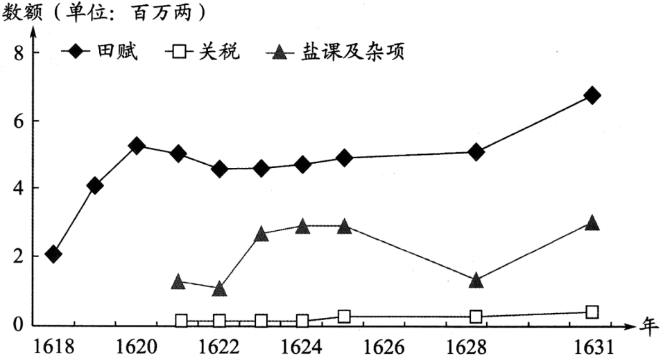

注：明万历末年，为应对辽东战事而加派赋税，称“辽饷”。

材料二清咸丰同治时期（1851—1874）主要财政收入趋势表

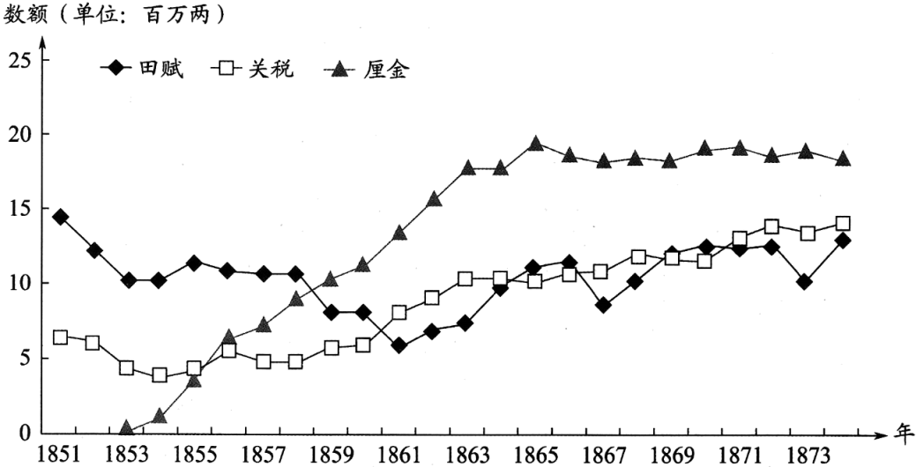

注：清咸丰年间，“盐引停运，关税难征，地丁钱粮复间因兵荒而蠲免（注：免除）缓征”。清政府为镇压太平天国，在国内交通要道设立关卡，依商品数量或价值加征约百分之一的税，称为“厘金”。

（1）明代为应对辽东战事、清代为镇压太平天国而筹措军费。阅读上述材料，指出两者增加军费的主要来源有何不同。

（2）结合材料及所学，概括19世纪60—70年代清政府财政收入结构变化的总体趋势，并分析导致这一趋势的原因。

【答案】（1）不同：明代：田赋占比最高。清代：关税和厘金占比逐渐超过了田赋。

（2）趋势：田赋比例下降，关税和厘金在财政中的比例上升。原因：太平天国运动导致人口流失，大量田地抛荒；政府蠲免田赋；商品经济发展，商税收入增加；通商口岸增多，对外贸易额上升，关税收入增加。

【解析】

【详解】（1）不同：根据曲线图可以看出，明代：田赋占比最高。清代：关税和厘金占比逐渐超过了田赋。

（2）趋势：根据曲线图可以看出，晚清时期，田赋比例下降，关税和厘金在财政中的比例上升。原因：根据所学知识可知，太平天国运动导致人口流失，大量田地抛荒；根据材料“盐引停运，关税难征，地丁钱粮复间因兵荒而蠲免（注：免除）缓征”可知，政府蠲免田赋；根据所学知识可知，商品经济发展，商税收入增加；根据所学知识可知，通商口岸增多，对外贸易额上升，关税收入增加。

20. 华工与第一次世界大战

第一次世界大战期间，十几万华工在欧洲战场从事艰苦工作，数千人献出了宝贵生命。

材料一关于一战华工的部分研究资料

|  |  |  |
| --- | --- | --- |
| 文献史料 | ① | 威海市档案馆藏《英国威海卫行政公署招募华工的布告、用途、薪金表》，1916年 |
| ② | 威海市档案馆藏《英国驻济南领事就劳工问题致英国公使的信》，1916年 |
| ③ | 中国第二历史档案馆藏《英法等国规定招工各项工资案》，1917年 |
| ④ | 《中国人力援助战时法国》，《纽约时报》，1917年 |
| ⑤ | 威海市档案馆藏《华工出洋歌》，1917年 |
| ⑥ | 《旅法华工近状》，《东方杂志》，1917年 |
| ⑦ | 《大战中的中国：她在劳力、原材料、军需品和食物上对协约国的贡献》，《亚洲》，1917年第8期 |
| ⑧ | 《华工团二大队第3902号华工给德国皇帝的信》（译件），1918年 |
| ⑨ | 《国王与中国华工军团》，《英国周刊》，1919年 |
| ⑩ | 《华工在法与祖国的损益》，《华工周报》，1919年 |
| ⑪ | 《在巴黎华工庆祝联军的胜利》，《华工周报》，1919年 |
| ⑫ | 《英法华工归国后之处置》，《民心周刊》，出版年不详 |
| ⑬ | 《招聘护送华工回国沿途照料员章程》（中国驻巴黎总领事馆发布），《旅欧周刊》，1920年 |
| ⑭ | 《华工归国后该怎样》，《华工杂志》，1920年 |
| 其他资料 | ⑮ | 尼古拉斯·格里芬：《一战中的英国华工军团》，《军事事务》，1976年第3期 |
| ⑯ | 徐国琦：《文明的交融：第一次世界大战期间的在法华工》，五洲传播出版社，2007年版 |

材料二探究主题

|  |  |
| --- | --- |
| 甲 | 华工赴欧的原因 |
| 乙 | 英法对华工的态度 |
| 丙 | 中国社会对华工的关注 |
| 丁 | 一战后华工的境遇 |

（1）按史料类型，将材料一中的文献史料进行分类并写出序号。

（2）参考材料一中的研究资料，从材料二中任选一个主题，说明选题意义，拟定研究提纲，列出3—5个相关参考资料的序号。

要求：选题意义应结合历史背景，研究提纲应系统清晰，所列参考资料从标题上看应密切联系主题。

【答案】（1）分类：官方档案①③⑬；书信②⑧；报刊报道④⑥⑦⑨⑩⑪⑫⑭；个人著作⑮⑯；民间口碑资料⑤。

（2）主题：华工赴欧的原因。  
意义：研究一战期间华工出国的原因，有助于我们进一步了解20世纪前期的世界和中国；辩证认知北洋军阀政府的内政外交；深化提升综合国力对国际竞争重要性的认知；了解现代战争对近代中国社会生活的影响。  
提纲：  
1，一战爆发与进程　　　  
2，英法招徕华工　　　  
3，华工出国　　　  
4，华工在一战中的贡献。  
参考资料：①②③⑤⑦。

【解析】

【详解】（1）分类：通过观察表格，结合所学知识，从文献资料的名称和出处对其进行分类，可得出《英国威海卫行政公署招募华工的布告、用途、薪金表》《英法等国规定招工各项工资案》和《招聘护送华工回国沿途照料员章程》，即①③⑬为政府文件，属于官方文档，《英国驻济南领事就劳工问题致英国公使的信》和《华工团二大队第3902号华工给德国皇帝的信》即②⑧属于公私书信，而标有期刊出处的《中国人力援助战时法国》《旅法华工近状》《大战中的中国：她在劳力、原材料、军需品和食物上对协约国的贡献》《国王与中国华工军团》《在巴黎华工庆祝联军的胜利》《英法华工归国后之处置》《华工归国后该怎样》即④⑥⑦⑨⑩⑪⑫⑭即均为报刊报道，尼古拉斯·格里芬的《一战中的英国华工军团》和徐国琦的《文明的交融：第一次世界大战期间的在法华工》即⑮⑯属于个人整理编撰的著作，最后的《华工出洋歌》即编号⑤则属于民间流传的口碑资料。

（2）描述：首先观察材料二中文字，从中选一个主题，如选择甲即华工赴欧的原因；确定主题后，结合历史背景，说明选题意义，如明确研究一战期间华工出国的原因，有助于我们进一步了解20世纪前期的世界和中国，辩证认知北洋军阀政府的内政外交，从而运用唯物史观，深化提升综合国力对国际竞争的重要性等认识，了解现代战争对近代中国社会生活的影响等；接下来，按照要求，为个人所选主题拟定研究提纲，如围绕主题华工赴欧的原因，可从一战爆发与进程、英法招徕华工、华工出国和华工在一战中的贡献等四个方面入手；最后，列出研究主题所需要的相关参考资料的序号；如研究华工赴欧的原因，需要的参考资料主要有①②③⑤⑦；整个解题过程须注意，选题意义应结合历史背景，研究提纲应系统清晰，所列参考资料从标题上看应密切联系主题。